1. Mô hình hóa nghiệp vụ
   1. **Sơ đồ use case nghiệp vụ**
      1. Sơ đồ use case nghiệp vụ quản lý tuyến xe, chuyến xe.

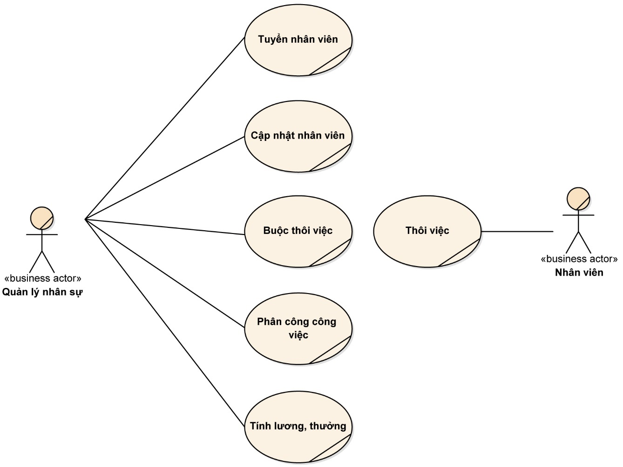

1. Mô tả
   * 1. **Quản lý nhân viên**
        1. Nghiệp vụ tuyển nhân viên

|  |  |  |
| --- | --- | --- |
| Tên Use Case | Tuyển nhân viên | Mã số:  [SRS][UCNV][1.5.1] |
| Tham chiếu: [1.1] Quy trình quản lý nhân viên |
| Mô tả | UC bắt đầu khi nhân viên nộp đơn xin việc vào công ty | |
| Dòng cơ bản | 1. Phòng nhân sự tiếp nhận đơn xin việc 2. Phòng nhân sự sàn lọc đơn xin viêc 3. Thông báo lịch phỏng vấn qua email, tin nhắn 4. Thực hiên phỏng vấn 5. Ghi nhận những hồ sơ của ứng viên đậu phỏng vấn 6. Thông báo kết quả phỏng vấn 7. Ứng viên cung cấp ngày bắt đầu làm việc 8. Ứng viên đến công ty hoàn tất thủ tục, ký hợp đồng lao động 9. Tiếp nhận và lưu hồ sơ thông tin nhân viên. | |
| Dòng thay thế | * 1. Nếu đơn xin việc không được tiếp nhận thì thông báo cho ứng viên và không thực hiện các bươc sau   2. Nếu ứng viên không đạt phỏng vấn thì thông báo kết quả rớt phỏng vấn vafkhoong thực hiện các bước sau   3. Nếu ứng viên không hoàn tất thủ tục hoặc ký kết hợp đồng lao động thì không lưu hồ sơ nhân viên | |

* + - 1. Nghiệp vụ cập nhật thông tin nhân viên

|  |  |  |
| --- | --- | --- |
| Tên Use Case | Cập nhật thông tin nhân viên | Mã số:  [SRS][UCNV][1.5.2] |
| Tham chiếu: [1.1] Quy trình quản lý nhân viên |
| Mô tả | UC bắt đầu khi có nhu cầu cập nhật lại thông tin của nhân viên | |
| Dòng cơ bản | 1. Phòng nhân sự sẽ nhận được yêu cầu thay đổi thông tin nhân viên. 2. Phòng nhân sự tiến hành tìm hồ sơ của nhân viên được yêu cầu cập nhật. 3. Phòng nhân sự cập nhật lại thông tin được yêu cầu (sửa thông tin, xóa thông tin…) | |
| Dòng thay thế | 2.1. Nếu phòng nhân sự không tìm thấy hồ sơ của nhân viên được yêu cầu cập nhật thì không thực hiện bước 3 | |

* + - 1. Nghiệp vụ thôi việc

|  |  |  |
| --- | --- | --- |
| Tên Use Case | Thôi việc | Mã số:  [SRS][UCNV][1.5.3] |
| Tham chiếu: [1.1] Quy trình quản lý nhân viên |
| Mô tả | UC bắt đầu khi nhân viên nộp đơn xin nghỉ việc. | |
| Dòng cơ bản | 1. Nhân viên nộp đơn xin nghỉ việc cho phòng nhân sự 2. Phòng nhân sự trình đơn nghỉ việc lên giám đốc xét duyệt 3. Phòng nhân sự thực hiện các thủ tục bàn giao trước khi nghỉ việc (cơ sở vật chất, công nợ, công việc đang làm …) 4. Cập nhật trạng thái nhân viên thành đã thôi việc | |
| Dòng thay thế | 2.1. Nếu ban giám đốc không xét duyệt thì không thực hiện bước 3,4 | |

* + - 1. Nghiệp vụ buộc thôi việc

|  |  |  |
| --- | --- | --- |
| Tên Use Case | Buộc thôi việc | Mã số:  [SRS][UCNV][1.5.4] |
| Tham chiếu: [1.1] Quy trình quản lý nhân viên |
| Mô tả | UC bắt đầu khi phòng nhân sự hoàn tất danh sách nhân viên đề nghị buộc thôi việc. | |
| Dòng cơ bản | 1. Phòng nhân sự lập danh sách nhân viên bị viên đề nghị buộc thôi việc 2. Phòng nhân sự trình đơn nghỉ việc lên giám đốc xét duyệt 3. Thông báo cho nhân viên 4. Phòng nhân sự thực hiện các thủ tục bàn giao trước khi nghỉ việc (cơ sở vật chất, công nợ, công việc đang làm …) 5. Cập nhật trạng thái nhân viên thành đã thôi việc | |
| Dòng thay thế | * 1. Nếu ban giám đốc không xét duyệt thì không thực hiện các bước sau.   2. Nếu ban giám đốc yêu cầu hiệu chỉnh lại danh sách thì phòng nhân sự phải hiệu chỉnh và sau đó thực hiện lại bước 2. | |

* + - 1. Nghiệp vụ phân công công việc

|  |  |  |
| --- | --- | --- |
| Tên Use Case | Phân công công việc | Mã số:  [SRS][UCNV][1.5.5] |
| Tham chiếu: [1.1] Quy trình quản lý nhân viên |
| Mô tả | UC bắt đầu khi xuất hiện nhân viên không có việc được phân công hoặc xuất hiện công việc cần giải quyết mà chưa được phân công. | |
| Dòng cơ bản | 1. Xác định danh sách (đối tượng nguồn) bao gồm nhân viên cần giao việc và công việc cần được phân công. 2. Trưởng phòng ban hoặc người quản lý sẽ danh sách (đối tượng đích) bao gồm tương ứng công việc cần giao và nhân viên được giao. | |
| Dòng thay thế |  | |

* + - 1. Nghiệp vụ tính lương, thưởng

|  |  |  |
| --- | --- | --- |
| Tên Use Case | Tính lương thưởng | Mã số:  [SRS][UCNV][1.5.6] |
| Tham chiếu: [1.1] Quy trình quản lý nhân viên |
| Mô tả | UC bắt đầu khi đến kì nhận lương hoặc kết thúc dự án nào đó cửa công ty | |
| Dòng cơ bản | 1. Khi đến kì hoặc kết thúc 1 dự án, trưởng phòng hoặc người quản lý của nhân viên sẽ làm biên bản chấm công hoặc đánh giá hiệu suất làm việc của nhân viên và nộp cho phòng nhân sự. 2. Phòng nhân sự xét duyệt phiếu lương và trình lên giám đốc xét duyệt. 3. Giám đốc xét duyệt phiếu lương và quyết định thưởng nếu có. 4. Phòng nhân sự nhân lại phiếu lương và quyết định thưởng nếu có từ giám đốc và gửi cho nhân viên | |
| Dòng thay thế | 3.1 Nếu giám đốc không xét duyệt thì quay lại bước 1 để trưởng phòng hoặc người quản lý đánh giá lại | |

1. Hiện thực hóa use case nghiệp vụ
   * 1. Yêu cầu quản lý nhân viên
        1. Use case tuyển nhân viên

|  |  |
| --- | --- |
| Use case | Tuyển nhân viên |
| Mã số | [SRS][HTUCNV][1.5.1] |
| Tham chiếu | [SRS][UCNV][1.5.1], KS-1.1 |
| Mô tả |  |

* + - 1. Usecase cập nhật thông tin nhân viên

|  |  |
| --- | --- |
| Use case | Cập nhật nhân viên |
| Mã số | [SRS][HTUCNV][1.5.2] |
| Tham chiếu | [SRS][UCNV][1.5.2], KS-1.1 |
| Mô tả |  |

* + - 1. Usecase thôi việc

|  |  |
| --- | --- |
| Use case | Sa thải nhân viên |
| Mã số | [SRS][HTUCNV][1.5.3] |
| Tham chiếu | [SRS][UCNV][1.5.3], KS-1.1 |
| Mô tả |  |

* + - 1. Usecase buộc thôi việc

|  |  |
| --- | --- |
| Use case | Buộc thôi việc |
| Mã số | [SRS][HTUCNV][1.5.4] |
| Tham chiếu | [SRS][UCNV][1.5.4], KS-1.1 |
| Mô tả |  |

* + - 1. Usecase phân công công việc

|  |  |
| --- | --- |
| Use case | Phân công công việc |
| Mã số | [SRS][HTUCNV][1.5.5] |
| Tham chiếu | [SRS][UCNV][1.5.5], KS-1.1 |
| Mô tả |  |

* + - 1. Usecase tính lương, thưởng

|  |  |
| --- | --- |
| Use case | Tính lương, thưởng |
| Mã số | [SRS][HTUCNV][1.5.6] |
| Tham chiếu | [SRS][UCNV][1.5.6], KS-1.1 |
| Mô tả | Trí thêm mô tả vào đây |

1. Đặc tả yêu cầu:
   1. Quản lý nhân viên.
      1. Tuyển nhân viên

|  |  |
| --- | --- |
| Mã số: [SRS][R.1.5.1] | |
| Tham chiếu | [KS-1.1], [SRS][UCNV][1.5.1] |
| Mô tả | Thực hiện thêm một nhân viên mới vào công ty cùng với các thông tin của nhân viên đó. |

* + 1. Cập nhật thông tin nhân viên

|  |  |
| --- | --- |
| Mã số: [SRS][R.1.5.2] | |
| Tham chiếu | [KS-1.1], [SRS][UCNV][1.5.2] |
| Mô tả | Thực hiện cập nhật thông tin của 1 nhân viên trong công ty. |

* + 1. Thôi việc

|  |  |
| --- | --- |
| Mã số: [SRS][R.1.5.3] | |
| Tham chiếu | [KS-1.1], [SRS][UCNV][1.5.3] |
| Mô tả | Thực hiện các thủ tục trước (bàn giao công nợ, công việc…) và trong quá trình khi có nhân viên xin thôi việc. |

* + 1. Buộc thôi việc

|  |  |
| --- | --- |
| Mã số: [SRS][R.1.5.4] | |
| Tham chiếu | [KS-1.1], [SRS][UCNV][1.5.4] |
| Mô tả | Thực hiện các thủ tục trước (bàn giao công nợ, công việc…) và trong quá trình khi có nhân viên bị buộc thôi việc. |

* + 1. Phân công công việc

|  |  |
| --- | --- |
| Mã số: [SRS][R.1.5.5] | |
| Tham chiếu | [KS-1.1], [SRS][UCNV][1.5.5] |
| Mô tả | Thực hiện phân công vị trí và công việc cụ thể cho một nhân viên trong công ty |

* + 1. Tính lương, thưởng

|  |  |
| --- | --- |
| Mã số: [SRS][R.1.5.6] | |
| Tham chiếu | [KS-1.1], [SRS][UCNV][1.5.6] |
| Mô tả | Thực hiện phân công vị trí và công việc cụ thể cho một nhân viên trong công ty |